13 august 2019
RAPORT ZILNIC

Calificativ:  NEUTRU | Incendiu extrem de puternic în Buzău | RealitateaTV - 23:00  1min 19 sec
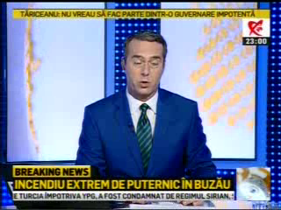 | În Buzău a avut loc un incendiu extrem de puternic la un depozit de materiale extrem de inflamabile, iar din această cauză, zona a fost izolată, iar alimentarea cu gaze şi curent electric au fost întrerupte.

Calificativ:  NEUTRU | Legile puterii | RealitateaTV - 21:00
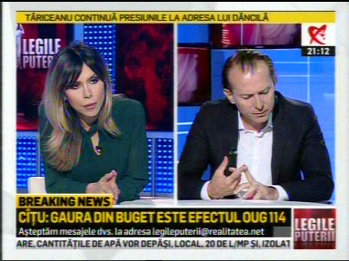 | În cadrul emisiunii „Legile puterii” de pe postul RealitateaTV, s-au discutat următoarele subiecte:  - Florin Cîţu, senator PNL, spune că a cerut Băncii Naţionale un studiu de impact al OUG 114 asupra economiei şi că această ordonanţă are mai multe efecte negative, printre care pierderi la Transgaz, Romgaz (1,41 miliarde de lei), Transelectrica de (154 milioane de lei), Nuclearelectrica. Acesta mai spune că OUG 114 a dus la creşterea preţului la energie.  - Ion M. Ioniţă, jurnalist, spune că OUG 114 a făcut mult rău investiţiilor, că această ordonanţă a fost făcută fără consultare şi că Viorica Dăncilă nu a ieşit public să vorbească despre ce facem cu gazele din Marea Neagră.

Calificativ:  NEGATIV | Revoltă în Timişoara | PrimaTV - 18:20  2min 53 sec
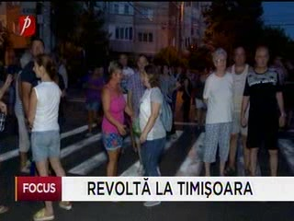 | 7000 de locuinţe din Timişoara au rămas fără curent electric mai mult de 24 de ore şi deşi autorităţile şi compania furnizoare de energie electrică au fost anunţate, nimeni nu a luat nicio măsură, lucru care i-a determinat pe sute de oameni să pornească un protest spontan, acuzând autorităţile că nu intervin pentru remedierea avariei. Protestatarii au acuzat compania de electricitate că a făcut săpături în mai multe zone, după care a plecat, lăsând cablurile scoase din pământ şi oamenii fără curent.  Curentul electric a revenit după ora 22:00, iar reprezentantul companiei de electricitate a declarat că a fost vorba de o avarie majoră.

